РЕКОМЕНДОВАНІ ЕТАПИ
ВНУТРІШНЬОГОСПОДАРСЬКОГО КОНТРОЛЮ В СИСТЕМІ НАСІННИЦТВА

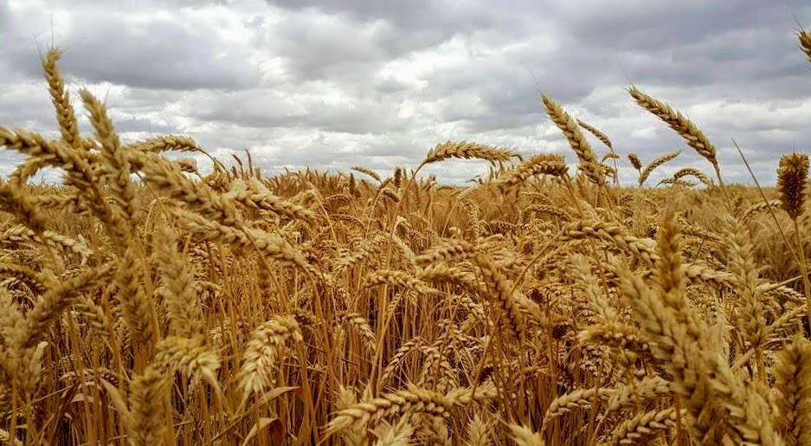

У системі насінництва при вирощуванні, очищенні, сортуванні, зберіганні та реалізації насіння важливим є як державний так і внутрішньогосподарський контроль. Чітке дотримання вимог державного і внутрішньогосподарського контролю сприятиме підвищенню відповідальності посадових осіб та в кінцевому рахунку забезпечить гарантовано високу якість насіння.
Мета внутрішньогосподарського контролю ‒ усунення причин, які призводять до сортового засмічення, зниження якості насіння в процесі вегетації, збирання, очищення, складування, зберігання й транспортування. Головне завдання внутрішньогосподарського контролю ‒ домогтися виконання правил насінництва на всіх його етапах. Цей контроль здійснюється безпосередньо в господарствах.

Організація посівних робіт:

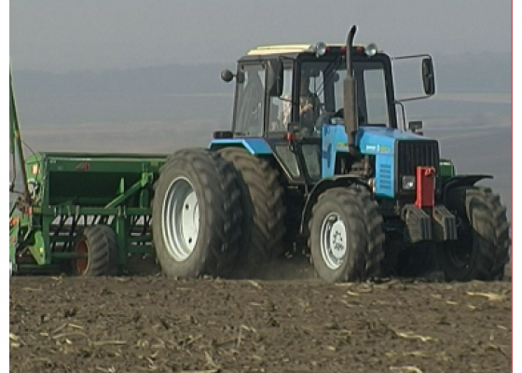
Для сівби використовується насіння, що за даними аналізувань акредитованих лабораторій відповідає вимогам нормативних документів. Використання для сівби насіння або садивного матеріалу, що не має відповідного сертифіката, забороняється (ст. 17 ЗУ Про насіння і садивний матеріал»).
Доставка насіння в поле супроводжується накладною. Особи, які беруть участь у підготовці насіння, його транспортуванні і сівбі повинні бути проінструктовані про недопущення змішування сортів і культур. При сівбі не слід виїжджати і розвертатись посівними агрегатами на суміжних полях, де розміщені інші культури. Краї полів засівати насінням тієї ж партії, а після закінчення сівби сівалки очищати на тому ж полі, де проводилася сівба. Переїзд з одного поля на інше з заправленими або неочищеними сівалками не допускається.

Догляд за насінницькими посівами:
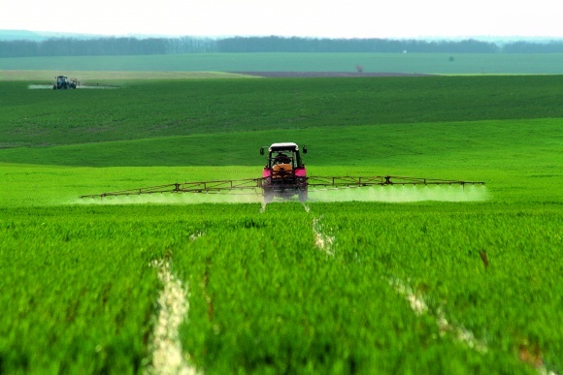
З появою сходів на кожному насінницькому посіві встановлюють польову табличку, яка є своєрідним "паспортом" посіву.

Зразок польової таблички насінницького посіву
- Назва господарства
- Культура
- Сорт
- Генерація
- № поля
- Площа
- Попередник

В період колосіння – початку воскової стиглості зерна проводять видові і сортові прополки (видалення на відведених під вирощування насіння площах рослин інших видів та рослин культури, що за своїми сортовими ознаками не відповідають офіційному описові сорту. Під час прочисток, домішки, що видаляють, виривають з корінням і виносять з посіву, щоб вони не стали джерелом повторного засмічення при збиранні. Ця робота проводиться під безпосереднім керівництвом агронома - насіннєвода. Роботу організовують так, щоб робітники проходили на відстані витягнутої руки один від одного. По закінченні цього прийому по кожному полю складається акт сортової прочистки насіннєвого посіву.

Польове оцінювання посівів:

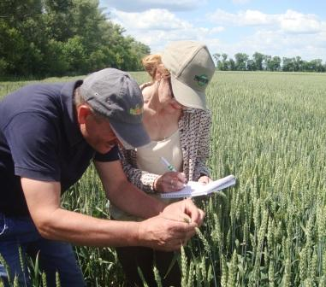

Суб’єктам насінництва та розсадництва, що планують виробництво насіння необхідно подати до органу із сертифікації заявку на визначення сортових якостей насіння і садивного матеріалу для проведення польового оцінювання (інспектування) насінницьких посівів сільськогосподарських рослин. Польове інспектування є процедурою для встановлення ідентичності сорту і визначення сортової чистоти (типовості). Роботи з визначення сортових якостей насіння і садивного матеріалу має право здійснювати аудитор із сертифікації (агроном-інспектор). В подальшому орган із сертифікації розглядає заявку, проводить перевірку документів, не пізніше десяти робочих днів після отримання заявки приймає рішення щодо можливості виконання робіт із сертифікації і надає заявнику повідомлення, в якому відповідно до поданої заявки зазначаються аудитор із сертифікації (агроном-інспектор), який буде проводити польове оцінювання посівів, відбір проб, а також інші умови, що пов’язані з проведенням сертифікації. За результатами визначення сортових якостей видається акт польового оцінювання, який є підставою для видачі сертифіката, що засвідчує сортові якості.

Збиральні роботи:

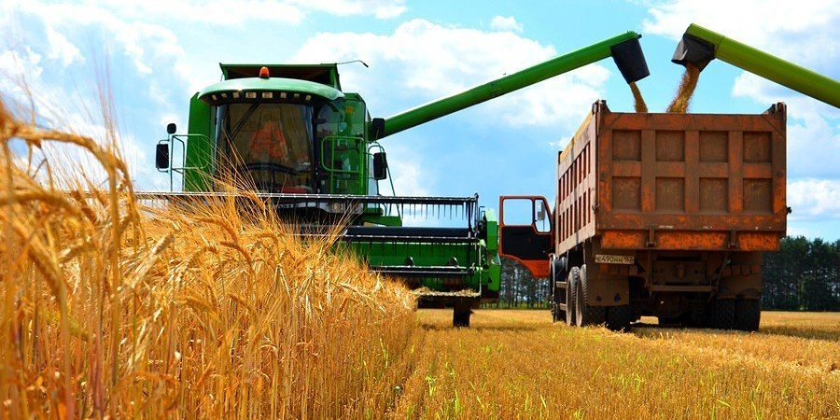
На початку збирання доцільно організовувати контроль безпосередньо поступлення насіннєвого матеріалу з поля, не замінюючи цим, звичайно, контроль на току.
Необхідно скласти план проведення збиральних робіт аби виключити можливість послідовного збирання одним комбайном двох сортів однієї культури або важко відокремлюваних культур. Починати збирання з обкосів на ширину захвату комбайна, а намолочене при цьому зерно використовувати на товарні цілі. Перевозити зерно від комбайна тільки закріпленим за ним транспортом, полем де посіяний даний сорт. Комбайни і транспорт після закінчення збирання ретельно очищувати на цьому ж полі, використовувати компресор; агроном має перевіряти якість очистки комбайна. Категорично забороняється проїзд транспортних засобів полями, призначеними для посіву озимих в поточному році. На початку збирання іншого сорту або культури один-два бункери намолоченого зерна використовувати як товарне.
Організувати вхідний контроль за якістю насіння, що надходить на тік від комбайнів, вчасно сигналізувати про необхідність внесення коректив в їх роботу.
Завдання внутрішньогосподарського контролю на цьому етапі полягає в збереженні сортових якостей, доведення насіння до посівних кондицій, передбачених стандартом.
Не допускається надходження на тік і в складські приміщення, де розміщено насіннєвий матеріал товарного зерна, складування фуражу та інших матеріалів. До початку збирання здійснюється комплекс заходів з підготовки току й складів до приймання насіння: ремонт, дезінфекція приміщень та інвентарю.
Складається план розміщення партій на майданчиках току, черговість їх очищення, сушіння та сортування.
Зерно, що перевозиться від комбайна на тік, супроводжується документом (талон, накладна, тощо) із зазначенням прізвища комбайнера й водія, дати, номера поля й автомашини, культури, сорту, генерації.
Вхідний контроль проводиться за кожною ходкою закріпленого за комбайном транспортного засобу. На бурт зерна, що формується з першою ходкою переноситься польова табличка.

Доробка насіння:

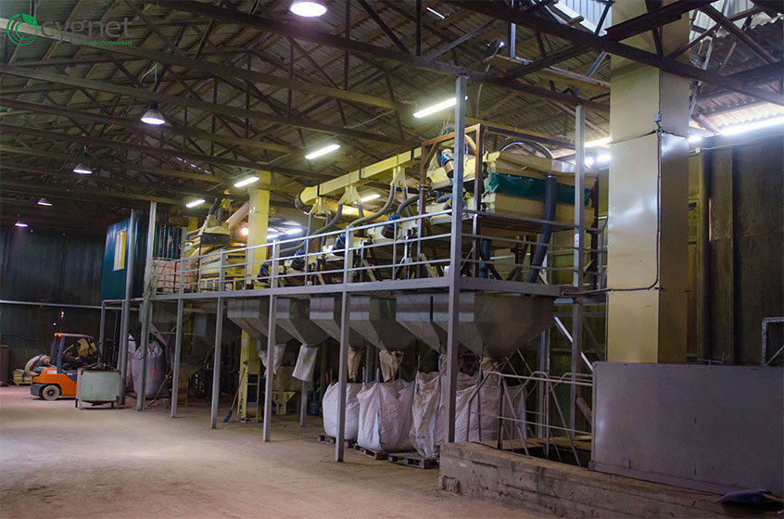
Очищення й сортування насіння здійснюється на відповідних машинах, потокових лініях і насіннєвих комплексах та заводах. Процент виходу насіння залежить від культури, сорту і становить у зернових - 60-70 %, зернобобових - 70-80 %, соняшнику 40-50 %. Слід пам'ятати, що кожний додатковий пропуск підвищує травмування насіння, що негативно відбивається на його якості.
Очищене й відсортоване насіння складується. Кожна партія насіння складується окремо і позначається штабельним ярликом, у якому зазначаються:

ШТАБЕЛЬНИЙ ЯРЛИК: Культура
Сорт (гібрид, лінія)
Категорія за етапами насінництва
Генерація ___
Рік урожаю
Номер партії
Маса партії
Кількість місць
Сортовий документ на насіння
^{назва, номер, термін дії}

Внутрішній контроль за насінням, що зберігається:

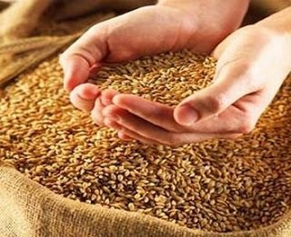

Необхідно забезпечити повне зберігання сухого насіння від псування і засміченості іншими культурами і сортами. Для цього складають план розміщення насіння в насіннєсховищах.
Відповідно до ДСТУ 2240-93 сховища повинні бути критими та сухими, знезараженими від комірних шкідників. Мішки зберігають при вологості насіння, яка не перевищує стандартну, на настилах або піддонах, віддалених від підлоги не менше ніж на 15 см, а від стіни – 70 см. Розміри штабелів та відстань між ними повинні сприяти відбору проб насіння з будь-якого місця і проведенню технологічних операцій.
При зберіганні насіння насипом висота бурту не повинна перевищувати: для олійних – 1,5 м, інших культур – 2 м. У складських приміщеннях з активною вентиляцією висота бурту насіння зернових культур допускається до 3 м. Слід уникати розміщення в сусідніх засіках насіння важко відокремлюваних культур (жито і пшениця, ячмінь і овес).
Усі партії до базового та базового насіння незалежно від призначення, а також партії сертифікованого насіння першої генерації, призначені для реалізації підлягають обов’язковому пакуванню та маркуванню.
Слід також зазначити, що упаковки повинні забезпечувати надійну цілісність їх вмісту під час зберігання і транспортування та унеможливлювати зміну їх вмісту після закриття упаковок.
Маркування партій насіння згідно до «Порядку маркування та пакування партій насіння» покладено на суб’єктів насінництва та розсадництва, і здійснюється ними в процесі доробки та пакування насіння.
Облік насіння, його рух, якість відображають у "Шнуровій книзі обліку насіння". Записи в ній повинні відповідати сортовим і насіннєвим документам та даним бухгалтерського обліку.
Контроль за зберіганням насіння включає в себе постійний моніторинг температури та вологості насіння за допомогою вологомірів та термоштанг, що дає змогу своєчасно виявити та запобігти його псуванню.
Кожна партія насіння, що зберігається, повинна пройти перевірку посівних якостей та отримати Сертифікат, що засвідчують посівні якості насіння або товарні якості садивного матеріалу, згідно з встановленою формою, а до закінчення терміну дії документу про якість, здійснити аналіз повторно.

Реалізація насіння:

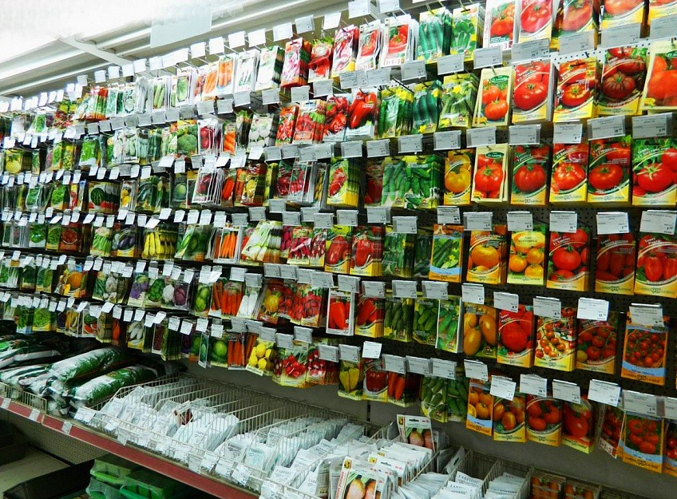

Під час відпуску насіння зі складу (реалізації) документи необхідно оформляти згідно до вимог Порядку проведення сертифікації, видачі та скасування сертифікатів на насіння або садивний матеріал (постанова Кабінету Міністрів України від 21 лютого 2017 року № 97).
Кожна партія насіння і садивного матеріалу для реалізації повинна супроводжуватися:
1) сертифікатами:
насіння — сертифікатами, що засвідчують його сортові якості, та сертифікатами, що засвідчують його посівні якості;
садивний матеріал — сертифікатами, що засвідчують його сортові якості, та сертифікатами, що засвідчують його товарні якості;
2) супровідними документами згідно з ДСТУ 4138-2002 “Насіння сільськогосподарських культур. Методи визначення якості ”:
- «Атестат на насіння» - на оригінальне (до базове) та елітне - (базове) насіння;
- «Свідоцтво на насіння» - на насіння репродукцій (сертифіковане);
- «Свідоцтво на гібридне насіння» - на насіння першого покоління гібридів.
Видані документи реєструються в Журналі відпуску насіння.
Під час здійснення внутрішньогосподарського контролю необхідно взяти до уваги також Методичні вимоги у сфері насінництва щодо збереження сортових та посівних якостей насіння зернових культур, які набули чинності 23 листопада 2018 року (наказ МінАПК України від 04.10.2018 № 476). Їх розроблено з метою виконання Угоди про асоціацію між Україною та Європейським Союзом, Європейським Співтовариством з атомної енергії і їхніми державами-членами.
Звертаємо увагу на окремі положення цього документу. Так, визначено обов’язкові вимоги до насінницьких ділянок. Ділянка під посів має бути придатною для виробництва насіння відповідної культури. Попередній посів на відповідному полі має бути сумісним з виробництвом насіння відповідної культури. Має бути забезпечено відсутність засмічення посіву відповідної культури самосійними рослинами (наприклад, падалицею), що може стати джерелом погіршення сортових якостей насіння та поширення шкідливих організмів. Посіви мають бути чистими від бур’янів та якнайменше ураженими хворобами (особливо інфекційними) впродовж усієї вегетації рослин.
Частково змінено (в сторону збільшення) норми просторової ізоляції тритікале, гречки. Також змінено вимоги просторової ізоляції для окремих категорій посівів кукурудзи і сорго. Передбачено просторову ізоляцію для гібридів пшениці та ячменю, чого раніше не було.
Зазначено, що виробництво гібридів пшениці та ячменю з використанням ЦЧС (цитоплазматична чоловіча стерильність) має здійснюватись шляхом змішування базового насіння батьківських компонентів. Відповідно в таких змішаних посівах жіночі рослини мають ЦЧС, а чоловічі - є фертильними. Частка чоловічих фертильних рослин у посіві має становити не менше ніж 0,3-0,5 %.
Для гібридних посівів пшениці, вівса, ячменю, рису та самозапильного тритікале (без ЦЧС) між материнським компонентом та будь-якими іншими сортами цих культур (за винятком чоловічого компонента) ізоляція має становити не менше 25 м.
В додатку 4 до Методичних вимог доповнено перелік отруйних бур’янів та карантинних об’єктів, вміст яких не допускається в посівах зернових культур такими злісними та важко відокремлюваними бур’янами як кукіль звичайний, пажитниця п’янка, редька дика.
Означено вимоги до гібридів зернових культур, зокрема чоловіча стерильність батьківських компонентів гібридів жита в посівах з виробництва базового насіння має бути не нижче 98 %.
Згідно до ст. 26 ЗУ «Про насіння і садивний матеріал», посадові особи, які здійснюють державний нагляд (контроль) у сфері насінництва та розсадництва, у межах своїх повноважень при здійсненні заходів державного контролю мають право контролювати додержання суб’єктами насінництва та розсадництва вимог законодавства у сфері насінництва та розсадництва. Безперешкодного доступу в будь-яке місце вирощування, оброблення та зберігання насіння і садивного матеріалу відповідно до закону. Накладати на винних осіб адміністративні стягнення за порушення вимог цього Закону та інших нормативно-правових актів, прийнятих відповідно до цього Закону.

